Programación Evolutiva

Práctica 1

Miguel Ángel Castillo Moreno

Juan Perdro Olmos Rojas

Nuestro algoritmo incluye las siguientes funciones:

* **Representación binaria y con número reales**. Estas están disponibles para cualquier función a optimizar y para cada algoritmo de selección, mutación, cruce, con la excepción del cruce aritmético para la representación binaria.
* **Selección**:
  + Ruleta.
  + Torneo determinístico: con 3 contendientes.
  + Torneo probabilístico: con 3 contendientes y un 70% fijo de probabilidades de escoger al ganador, y un 30% al perdedor.
  + Universal estocástica.
  + Restos: con una k = número de individuos de la población * 1.05.
  + Sin selección: la población se mantiene en lugar de seleccionar individuos.
* **Cruce**:
  + Monopunto: Tanto para bits como reales.
  + Uniforme: Tanto para bits como reales.
  + Aritmética: Solo para reales, con la posibilidad de seleccionar el valor de alpha.
* **Mutación**:
  + Básica para ambos tipos de representación.
* **Elitismo**
* **Estancamiento**:
  + Podemos elegir que, cuando hayan pasado n generaciones sin haber logrado mejorar el mejor individuo, se resetee un k% de la población, para introducir nueva aleatoriedad.

A continuación, vamos a analizar algunas de las gráficas obtenidas para observar los resultados. Además, iremos cambiando los parámetros para mostrar diferentes tipos de selección, cruce, representación…

# Con y sin elitismo

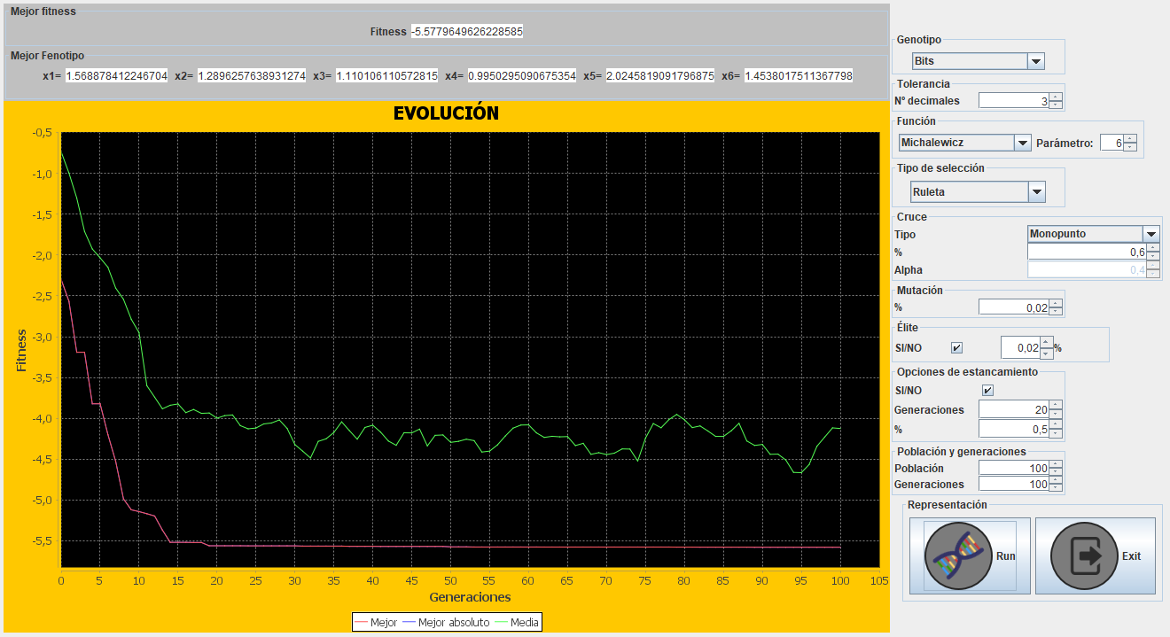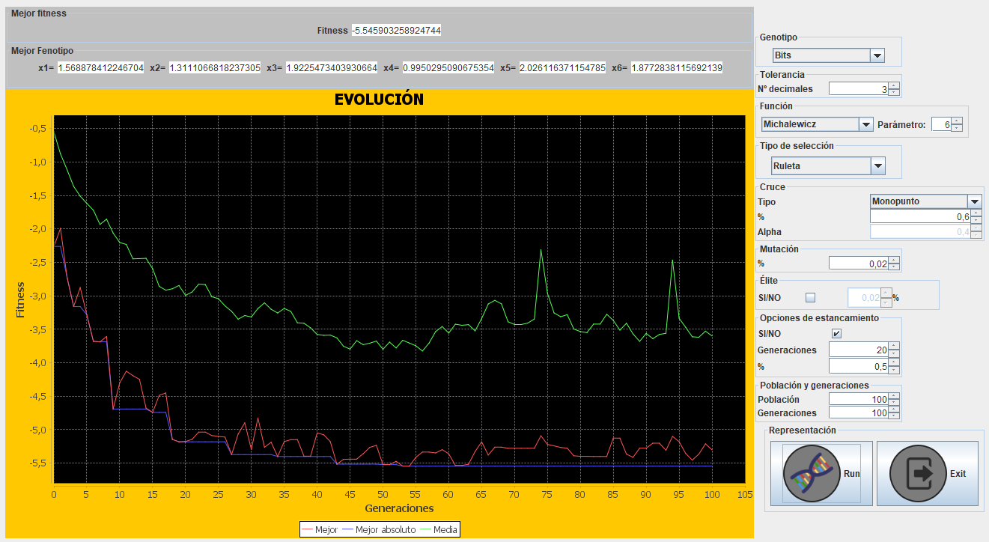

En la gráfica superior, un 2% de los 100 individuos se añaden a la elite, asegurándose así de que pasan a la siguiente generación. En la segunda gráfica, esto no se hace.

Como podemos observar, cuando hay elitismo, el mejor de todas las generaciones y de cada una de ellas siempre es el mismo. Esto se debe a que el mejor va a pasar directamente, por lo que nos aseguramos de quedarnos con él. Cuando no hay elitismo, esto no pasa, y el mejor suele empeorar.

Se puede ver también como el elitismo acelera mucho la obtención del resultado óptimo.

# Sin mutación

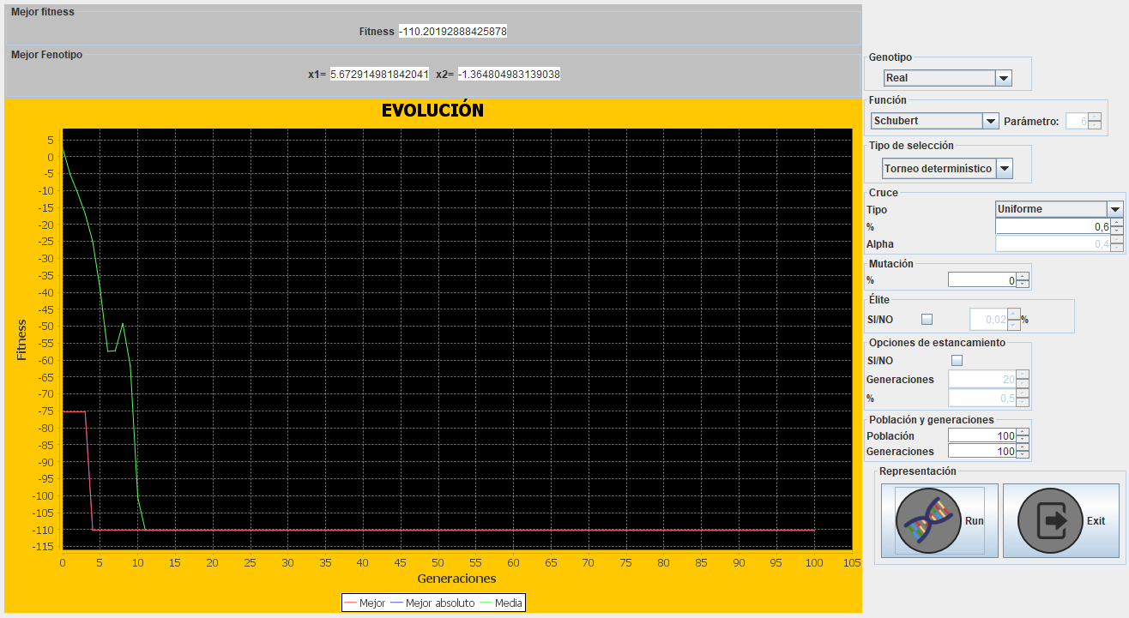

En este caso hemos desactivado la mutación, dejando solo el cruce y la selección. Se ve como los individuos mejoran, pero sin introducir algo de aleatoriedad, se estanca rápidamente el algoritmo, y al final todos acaban siendo iguales.

# Sin cruce

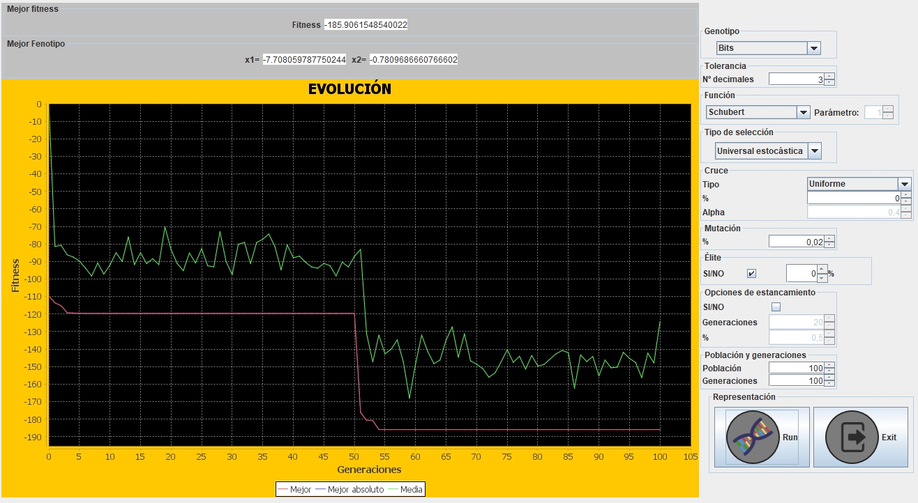

En el caso de que no haya cruce, es muy complicado que el algoritmo vaya mejorando. Se observa como mejora inicialmente gracias a la selección, pero una vez se estanca, tenemos que tener suerte para que una mutación consiga un individuo mejor. Esto pasa en la generación 51, en la que se mejora drásticamente.

Sin cruces, la mejora es mucho más lenta y complicada, teniendo que confiar más en mutaciones positivas.

# Con reseteo por estancamiento

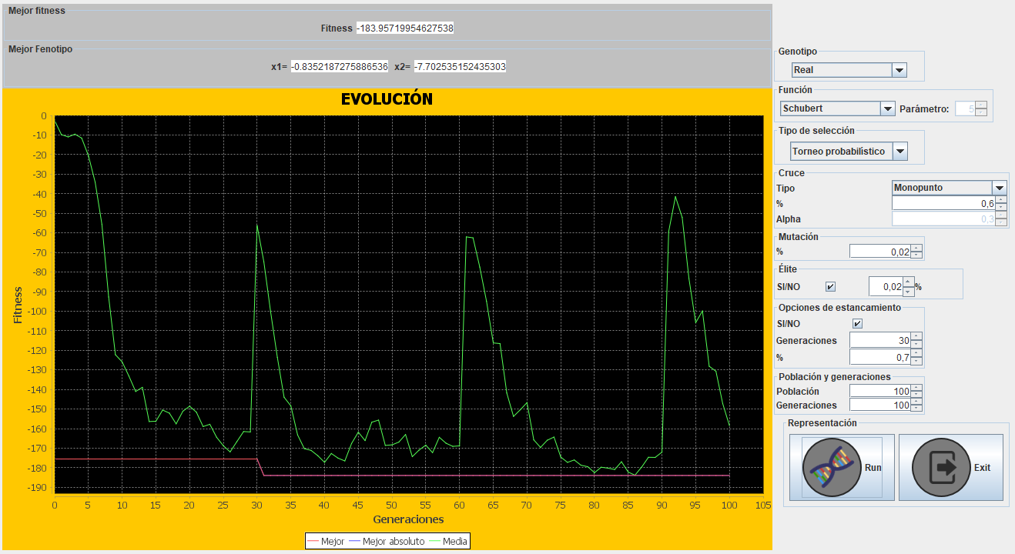

Para la generación de esta gráfica, tenemos todo activado. Casualmente, en la generación inicial había un individuo bastante bueno. Sin embargo, al haber una probabilidad de mutación del 2% en una población real, es muy difícil que haya mutaciones, por lo que la población se estanca.

En nuestro algoritmo hemos añadido una funcionalidad. Con ella, si pasan en este caso 30 generaciones sin una mejora del mejor individuo absoluto, un 70% de la población se resetea, aleatorizando su genotipo.

Esta funcionalidad explica las grandes subidas (lo que implica empeoramiento) de las medias. Por casualidad, en el primer reseteo producido en la generación 30, se obtiene un individuo mejor, con los que se obtiene una pequeña mejora.

# Sin mutación ni cruce

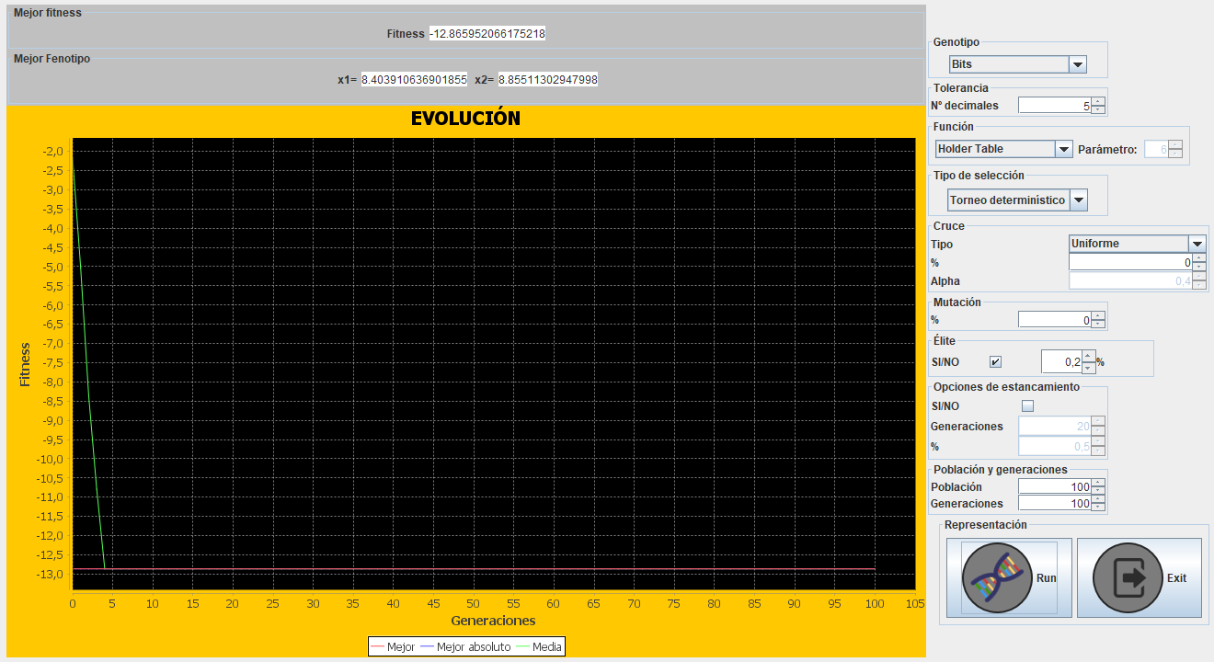

La población va mejorando gracias a la selección al comenzar. Sin embargo, como no hay forma de alterar los individuos, enseguida se obtiene una población con todos los individuos iguales, inhabilitando la posibilidad de mejora.

# Sin nada

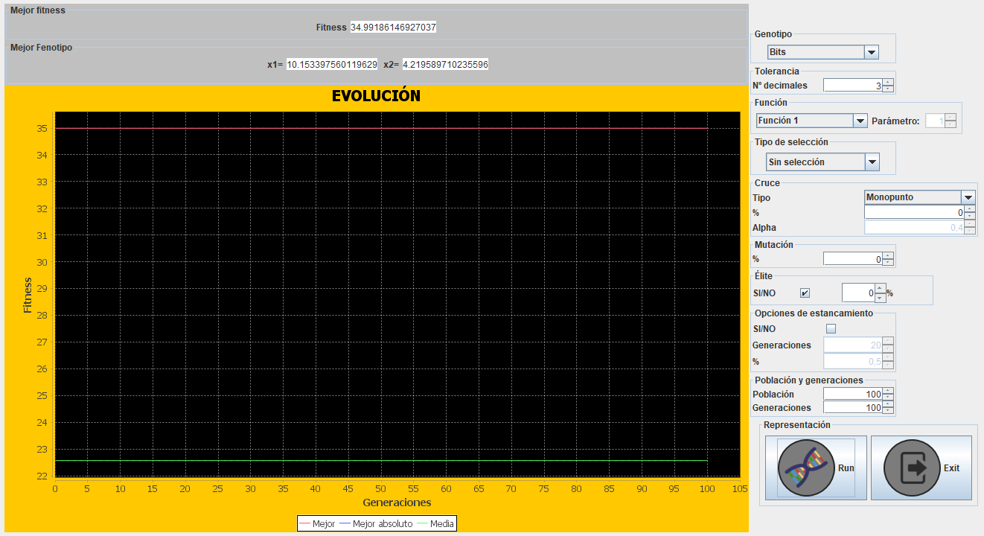

Por curiosidad, hemos deshabilitado la evitación del estancamiento, el cruce, la selección y la mutación. Obviamente lo que ha pasado es que, el mejor individuo es el mejor que se haya generado al principio, y la población se mantiene estática al no tener forma de alterar ningún individuo.